LAPORAN
PENGABDIAN KEPADA MASYARAKAT

MEMBUAT POHON HARAPAN UNTUK MENINGKATKAN MOTIVASI BELAJAR SISWA DAN SISWI SD 117516 KARANG SARI DESA PARPAUDANGAN

OLEH:

KETUA : Juni Ahyar S.Pd,. M.Pd
ANGGOTA : Zulkifli, S.H., M.H
Anju Kurnia Sandy Tanjung
Eny Elfitha
Sukma Ramadandi
Dwi Nanda Aulia Situmorang
Mailestari

LEMBAGA PENELITIAN DAN PENGABDIAN KEPADA MASYARAKAT
UNIVERSITAS MALIKUSSALEH
LHOKSEUMAWE
2020

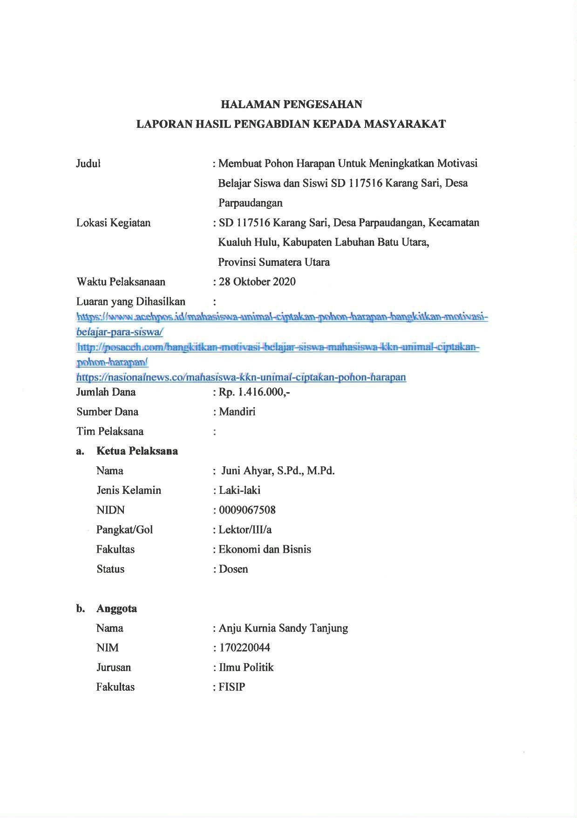

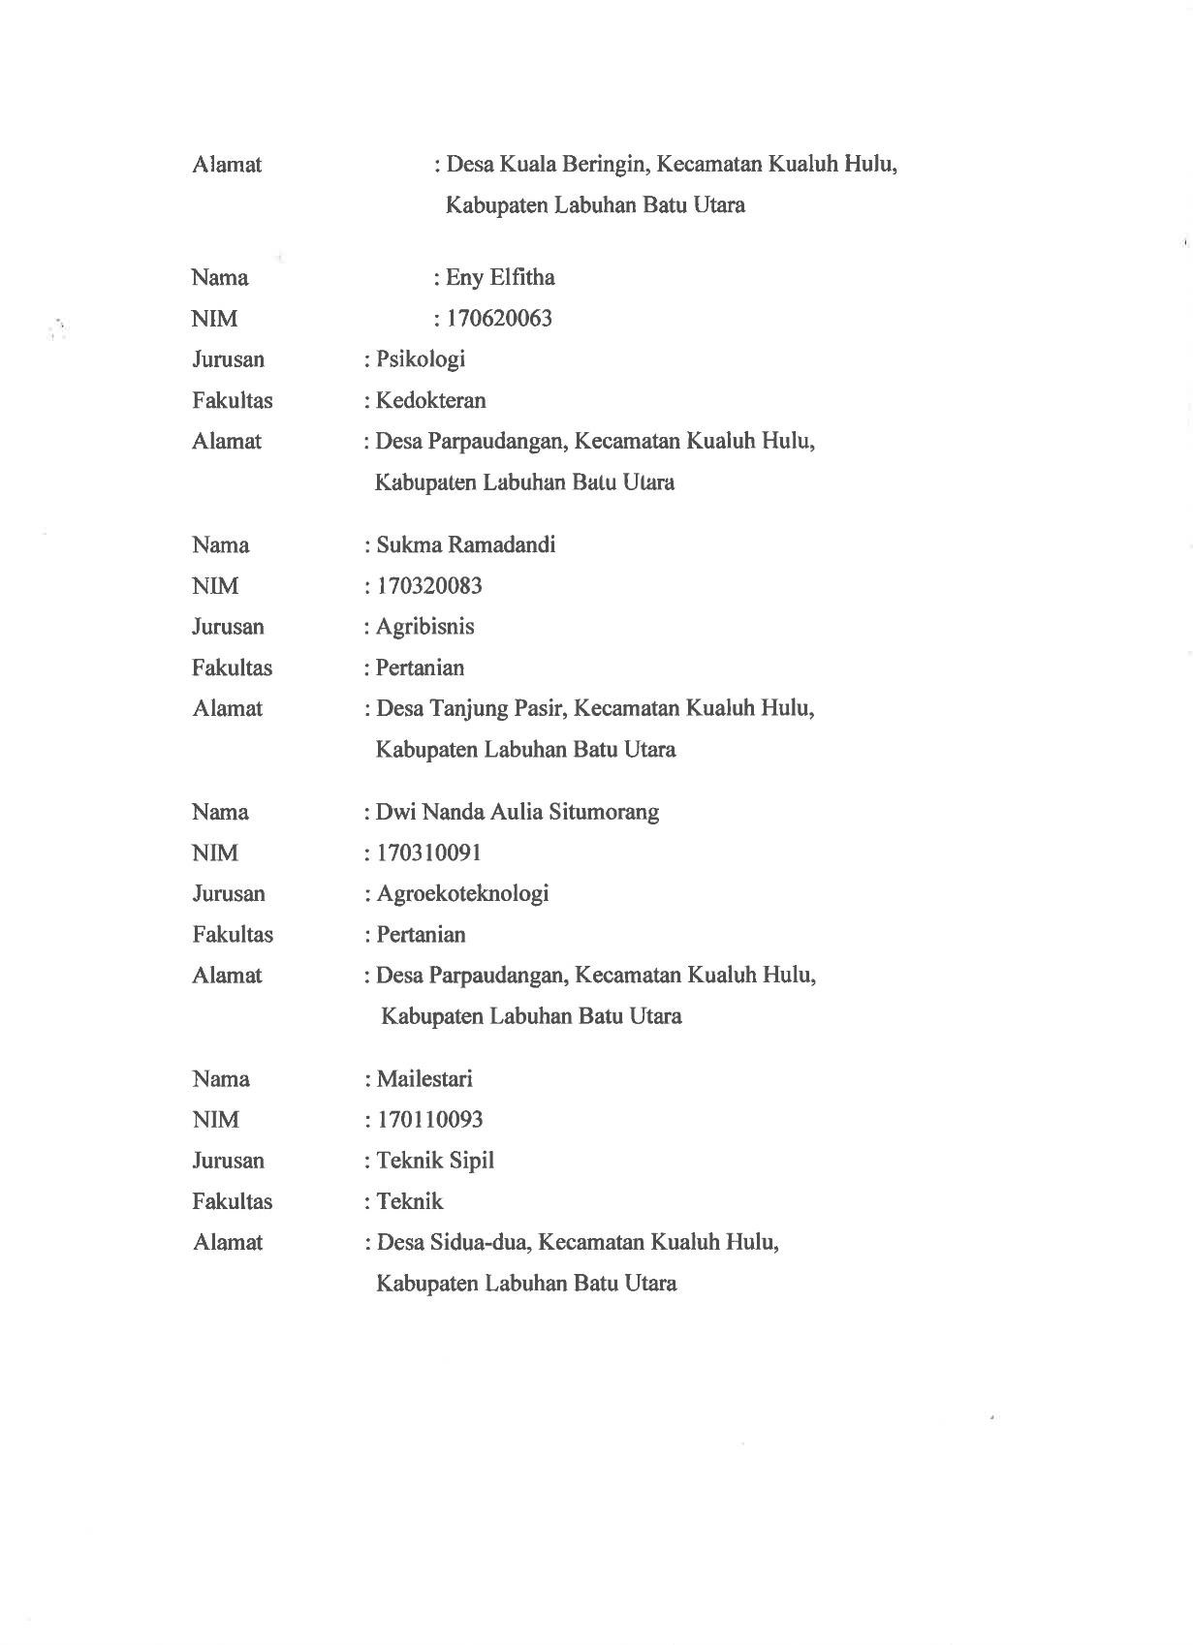

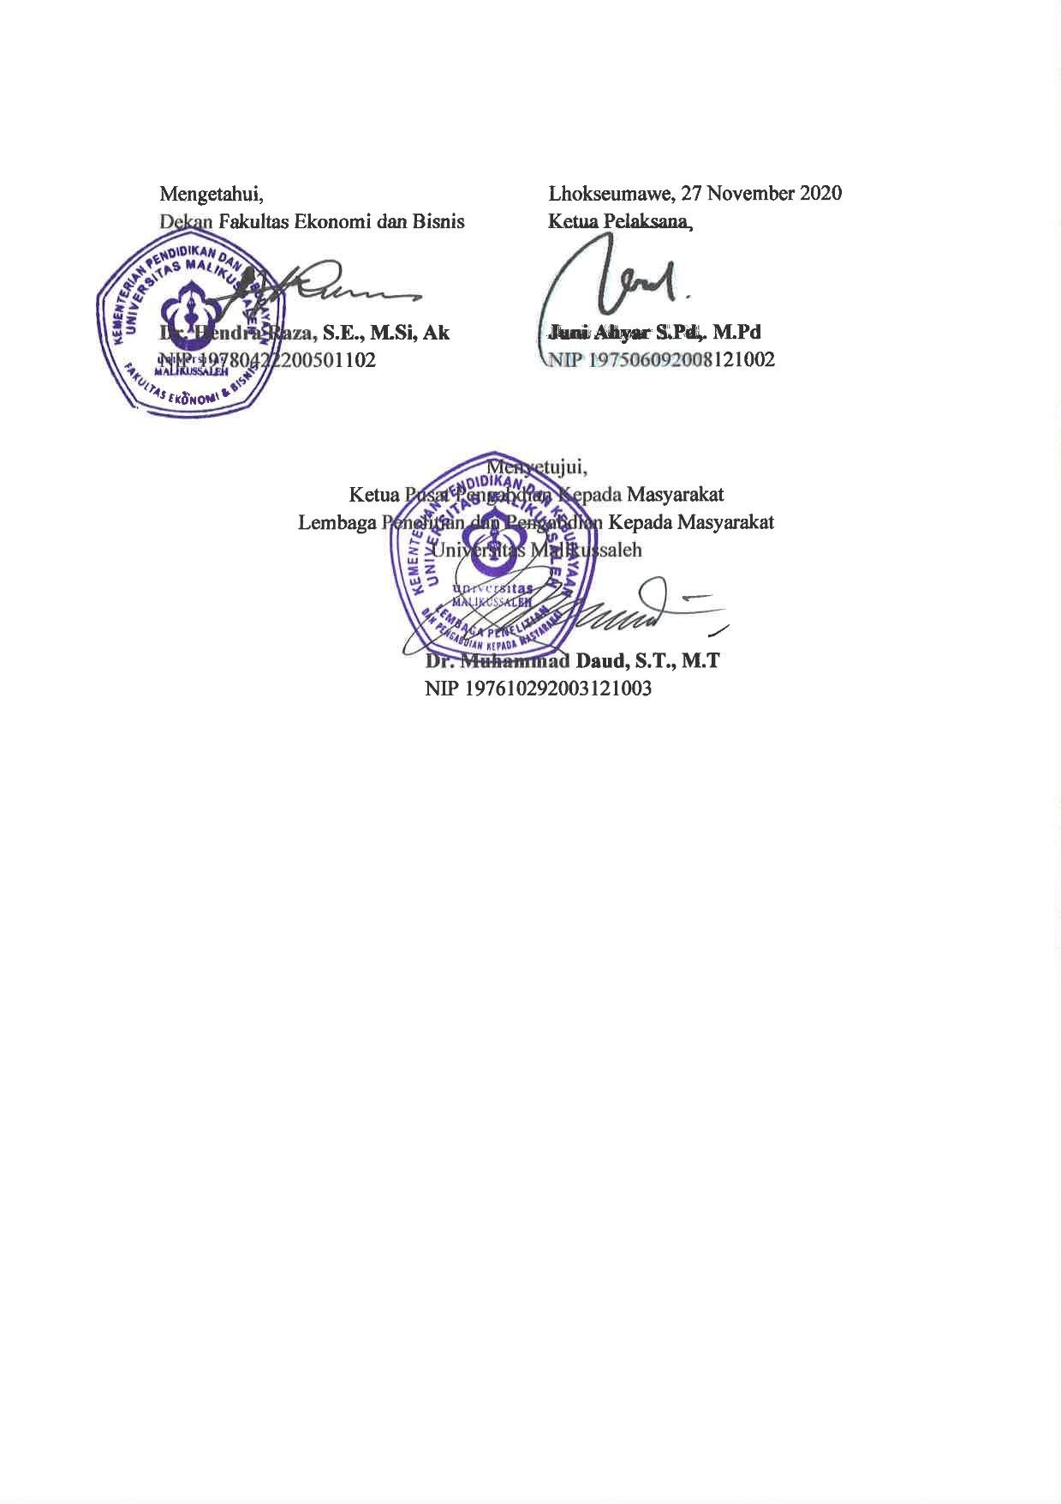

KATA PENGANTAR

Alhamdulillah wasyukurillah, segala puji bagi Allah swt, dan tidak lupa juga kami persembahkan selawat kepada nabi Muhammad SAW, yang telah memberikan rahmat serta hidayahnya, sehingga penulis dapat menyelesaikan laporan Pengabdian Kepada Masyarakat. Pengabdian ini dilaksanakan di SD Negeri 117516 Karang Sari Desa Parpaudangan, Kecamatan Kualuh Hulu, Kabupaten Labuhan Batu Utara.
Ilmu serta pengalaman baru yang berharga penulis peroleh dari kegiatan pengabdian ini. Oleh karena itu, penulis ucapkan terima kasih banyak atas segala bantuan dan dukungan sehingga pengabdian ini berjalan dengan lancar terutama kepada keluarga tercinta yang selalu memberikan doa dan semangat, sehingga terselesaikannya kegiatan dan penyusnan laporan Penngabdian Kepada Masyarakat ini. Penulis juga ingin mengucapkan terimakasih kepada:
      - Bapak Dr. Ir. Herman Fitra, S.T., M.T., IPM., ASEAN Eng., selaku Rektor Universitas Malikussaleh.
      - Bapak Dr. Muhammad Daud, S.T., M.T., selaku Ketua LPPM Universitas Malikussaleh.
      - Bapak Zulkifli, S.H., M.H, selaku Ketua Panitia Pelaksanaan KKN Universitas Malikussaleh.
      - Bapak Juni Ahyar, S.Pd., M.Pd, selaku Dosen Pembimbing Lapangan (DPL).
      - Bapak Agus Salim Siagian, selaku Kepala Desa Parpaudangan, Kecamatan Kualuh Hulu, Kabupaten Labuhan Batu Utara.
      - Bapak Bangun, S.Pd, selaku Kepada Sekolah SD 117516 Karang Sari
      - Kedua orang tua para mahasiswa KKN yang selalu memberikan dukungan baik dukungan moral maupun materil.
      - Untuk semua teman-teman seperjuangan yang selalu semangat dan selalu ada dalam suka maupun duka.
Demikianlah laporan Pengabdian Kepada Masyarakat ini penulis persembahkan. Semoga laporan ini dapat memberikan ilmu dan informasi yang bermanfaat bagi para pembacanya.
Parpaudangan, 24 November 2020

Tim Pengabdian
DAFTAR ISI
Halaman
HALAMAN PENGESAHAN i
SURAT PENUGASAN iv
KATA PENGANTAR v
DAFTAR ISI vi
ABSTRAK viii

BAB I PENDAHULUAN 1
  - Analisis Masalah 1
  - Perumusan Masalah 2
  - Tujuan Kegiatan 2
  - Manfaat Kegiatan 2

BAB II TINJAUAN PUSTAKA 3
2.1 Pengertian Motivasi Belajar 3
2.2 Macam-macam Motivasi Belajar 4
2.3 Faktor-faktor yang Mempengaruhi Motivasi Belajar 4
2.4 Solusi yang Ditawarkan dan Target Luaran 6
2.4.1 Psikoedukasi Pentingnya Motivasi Belajar dalam Pendidikan 6
2.4.2 Membuat Pohon Harapan 7

BAB III MATERI DAN METODE PELAKSANAAN 8
3.1 Kerangka Pemecahan Masalah 8
3.2 Realisasi Pemecahan Masalah 9
3.3 Khalayak Sasaran 9
3.4 Metode serta Bahan yang Digunakan 10

BAB IV HASIL DAN PEMBAHASAN 11
4.1 Pelaksanaan dan Penyelenggaraan Pengabdian 11
4.2 Evaluasi dan Hasil 11
4.3 Faktor Pendukung 11
4.4 Faktor Penghambat 12

BAB V PENUTUP 13
5.1 Kesimpulan 13
5.2 Saran 13

DAFTAR PUSTAKA

LAMPIRAN
- Lampiran 1 (Biodata Pelaksanaan Kegiatan Pengabdian Kepada Masyarakat)
- Lampiran 2 (Peta Lokasi Tempat Pengabdian)
- Lampiran 3 (Dokumentasi Selama Kegiatan Berlangsung)
- Lampiran 4 (Bukti Digital Penerbitan Rilis Kegiatan di Media)

ABSTRAK

Maraknya virus Covid-19 di Indonesia sangatlah berdampak bagi seluruh lapisan masyarakat. Menurut kompas, 28/3/2020 dampak dari virus corona dirasakan oleh seluruh bidang, seperti sosial, ekonomi, pariwisata, dan pendidikan. Surat Edaran (SE) yang dikeluarkan pemerintah pada 18 Maret 2020, menyatakan bahwa segala kegiatan baik di dalam maupun di luar ruangan diberbagai sektor, untuk sementara waktu harus ditunda. Hal tersebut juga berlaku untuk kegiatan formal seperti sekolah. Pada tanggal 24 Maret Pendidikan dan Kebudayaan Republik Indonesia mengeluarkan Surat Edaran Nomor 4 Tahun 2020 Tentang Pelaksanaan Kebijakan Pendidikan Dalam Masa Darurat Penyebaran Covid, dalam surat edaran tersebut dijelaskan bahwa proses belajar mengajar dilaksanakan di rumah melalui pembelajaran daring/jarak jauh. Terhitung mulai bulan Maret yang sudah kurang lebih 8 bulan sekolah sudah tidak dibuka seperti biasanya, sehingga mengharuskan siswa dan siswi menjalani proses pembelajaran di rumah. Hal ini membuat semangat belajar anak juga menurun, diman anak-anak lebih merasa mudah dan bisa kapan saja mengerjakan tugas-tugas yang diberikan oleh para gurunya. Motivasi belajar memiliki peran yang penting dalam proses penerimaan pelajaran yang dilakukan di sekolah. Semenjak pandemi Covid-19 yang terjadi, baik guru maupun orang tua siswa mengeluhkan sikap malas anak-anak dalam belajar. Anak-anak sudah terlalu nyaman dengan sekolah online dan tidak tatap muka sehingga pembelajaran tidak intens seperti sedang di sekolah. Harapan atau keinginan merupakan angan-angan yang ingin dicapai oleh seseorang termasuk siswa dan siswi SD yang merupakan penerus bangsa. Dengan adanya program “Pohon Harapan” ini mebuat para siswa menyadari hal apa yang mereka impikan serta sebenarnya ingin menjadi apa mereka kelak.

BAB I
PENDAHULUAN

  - Analisis Masalah
Saat ini di Indonesia bahkan di Dunia sendiri sedang marak-maraknya wabah Coronavirus atau yang lebih dikenal dengan nama Covid-19. Maraknya virus Covid-19 di Indonesia sangatlah berdampak bagi seluruh lapisan masyarakat. Menurut kompas, 28/3/2020 dampak dari virus corona dirasakan oleh seluruh bidang, seperti sosial, ekonomi, pariwisata, dan pendidikan. Surat Edaran (SE) yang dikeluarkan pemerintah pada 18 Maret 2020, menyatakan bahwa segala kegiatan baik di dalam maupun di luar ruangan diberbagai sektor, untuk sementara waktu harus ditunda. Hal tersebut juga berlaku untuk kegiatan formal seperti sekolah. Pada tanggal 24 Maret Pendidikan dan Kebudayaan Republik Indonesia mengeluarkan Surat Edaran Nomor 4 Tahun 2020 Tentang Pelaksanaan Kebijakan Pendidikan Dalam Masa Darurat Penyebaran Covid, dalam surat edaran tersebut dijelaskan bahwa proses belajar mengajar dilaksanakan di rumah melalui pembelajaran daring/jarak jauh.
Namun, tidak semua Sekolah Dasar (SD) berhasil melaksanakan sistem belajar daring di rumah sesuai dengan hasil yang diharapkan. Seperti halnya sekolah-sekolah yang ada di desa-desa, dimana tidak setiap anak maupun orang tuanya memiliki gadget atau smartphone yang digunakan untuk belajar daring anak. Tidak jarang juga para orang tua terkendala dengan paket internet yang harus diisi agar gadget tersambung dengan internet. Selanjutnya terhitung mulai bulan Maret yang sudah kurang lebih 8 bulan sekolah sudah tidak dibuka seperti biasanya, sehingga mengharuskan siswa dan siswi menjalani proses pembelajaran di rumah. Hal ini membuat semangat belajar anak juga menurun, diman anak-anak lebih merasa mudah dan bisa kapan saja mengerjakan tugas-tugas yang diberikan oleh para gurunya.
Motivasi belajar memiliki peran yang penting dalam proses penerimaan pelajaran yang dilakukan di sekolah. Semenjak pandemi Covid-19 yang terjadi, baik guru maupun orang tua siswa mengeluhkan sikap malas anak-anak dalam belajar. Anak-anak sudah terlalu nyaman dengan sekolah online dan tidak tatap muka sehingga pembelajaran tidak intens seperti sedang di sekolah.
Berdasarkan permasalahan di atas, maka tim pengabdian tertarik untuk memberikan kegiatan yang dapat meningkatkan motivasi belajar siswa-siswi khususnya di SD 117516 Karang Sari, Desa Parpaudangan.
  - Perumusan Masalah
Masalah mendasar yang dihadapi oleh pengabdi di SD 117516 Karang Sari Desa Parpaudangan antara lain:
- Bagaimana cara meningkatkan motivasi belajar siswa dan siswi di SD 117516 Karang Sari Desa Parpaudangan?
- Metode apa yang bisa guru digunakan untuk meningkatkan motivasi belajar siswa dan siswi?

  - Tujuan Kegiatan
Adapun tujuan dari kegiatan yang dilakukan yaitu sebagai berikut:
- Untuk mengetahui bagaimana cara meningkatkan motivasi belajar siswa dan siswi di SD 117516 Karang Sari Desa Parpaudangan.
- Untuk mengetahui metode apa yang bisa guru pergunakan agar motivasi belajar siswa dan siswi meningkat.

  - Manfaat Kegiatan
- Untuk memperbaiki tingkat pendidikan selama masa pandemi Covid-19.
- Untuk meningkatkan motivasi belajar siswa dan siswi di SD 117516 Karang Sari Desa Parpaudangan.
- Memberi pembelajaran atau cara kepada guru agar siswa dan siswi semangat untuk belajar.

BAB II
TINJAUAN PUSTAKA

  - Pengertian Motivasi Belajar
Motivasi berasal dari kata motif yang dapat diartikan sebagai kekuatan yang terdapat dalam diri individu, yang menyebabkan individu tersebut bertindak atau berbuat (Uno, 2009: 3). Motif tidak dapat diamati secara langsung, tetapi dapat diinterpretasikan dalam tingkah lakunya berupa rangsangan, dorongan, atau pembangkit tenaga munculnya suatu tingkah laku tertentu. Menurut Uno (2009: 3) motivasi merupakan dorongan yang terdapat dalam diri seseorang untuk berusaha mengadakan perubahan tingkah laku yang lebih baik dalam memenuhi kebutuhannya. Sebenarnya motivasi merupakan istilah yang lebih umum untuk menunjuk pada seluruh proses gerakan, termasuk situasi yang mendorong, dorongan yang timbul dalam diri individu, tingkah laku yang ditimbulkannya, dan tujuan atau akhir dari gerakan atau perbuatan. Menurut Purwanto (2007: 60) motif adalah suatu pernyataan yang kompleks di dalam suatu organisme yang mengarahkan tingkah laku/perbuatan ke suatu tujuan atau perangsang.
Berdasarkan uraian di atas, maka dapat diambil pengertian motivasi adalah suatu kekuatan atau dorongan dalam diri individu membuat individu tersebut bergerak, bertindak untuk memenuhi kebutuhan dan mencapai tujuannya.
Belajar merupakan suatu proses perubahan tingkah laku akibat latihan dan pengalaman (Oemar Hamalik, 2009: 106). Menurut Makmun (2007: 157) adalah suatu proses perubahan perilaku atau pribadi seseorang berdasarkan praktik atau pengalaman tertentu. Hal senada juga diungkapkan Uno (2009: 22) belajar adalah suatu proses usaha yang dilakukan individu untuk memperoleh suatu perubahan tingkah laku secara keseluruhan sebagai hasil pengalaman individu itu sendiri dalam interaksi dengan lingkungannya. Dari beberapa pengertian belajar di atas, maka dapat diambil pengertian bahwa belajar adalah suatu proses seorang individu melakukan perubahan perilaku berdasar pengalaman dengan serangkaian kegiatan misalnya dengan membaca, mengamati, mendengarkan, meniru dan lain sebagainya.
Dari kedua pengertian motivasi dan juga belajar, maka dapat digabungkan pengertian motivasi belajar adalah suatu kekuatan atau dorongan dalam diri individu membuat individu tersebut bergerak, bertindak untuk memenuhi kebutuhan dan mencapai tujuannya yaitu proses seorang individu melakukan perubahan perilaku berdasar pengalaman dengan serangkaian kegiatan misalnya dengan membaca, mengamati, mendengarkan, meniru dan lain sebagainya.
  - Macam-macam Motivasi Belajar
Ada beberapa macam motivasi belajar dalam diri manusia, yang digolongkan menurut pendapat para ahli. Beberapa macam motivasi menurut Sardiman (2011:86)
- Motivasi dilihat dari dasar pembentukannya
- Motif-motif bawaan
Yang dimaksud dengan motif bawaan adalah motif yang dibawa sejak lahir, jadi motivasi itu ada tanpa dipelajari. Sebagai contoh, misalnya: dorongan untuk makan, dorongan untuk minum, dorongan untuk bekerja, untuk beristirahat, dorongan seksual. Motif-motif ini seringkali disebut motif-motif yang disyaratkan sebagai secara biologis.
Djamarah (2002: 115) dalam bukunya yang berjudul psikologi belajar, membagi motivasi dalam dua macam, yaitu motivasi instrinsik dan motivasi ekstrinsik.
- Motivasi Instrinsik
Yang dimaksud dengan motivasi instrinsik adalah motif-motif yang menjadi aktif atau berfungsinya tidak perlu dirangsang dari luar, karena dalam setiap diri individu sudah ada dorongan untuk melakukan sesuatu. Motivasi itu instrinsik bila tujuannya inheren dengan situasi belajar dan bertemu dengan kebutuhan dan tujuan anak didik untuk menguasai nilai-nilai yang terkandung di dalam pelajaran itu. Anak didik termotivasi untuk belajar semata-mata untuk menguasai nilai-nilai yang terkandung dalam bahan pelajaran, bukan karena keinginan lain seperti ingin mendapat pujian, nilai yang tinggi, atau hadiah, dan sebagainya.
- Motivasi Ekstrinsik
Motivasi ekstrinsik adalah kebalikan dari motivasi instrinsik. Motivasi ekstrinsik adalah motif-motif yang aktif dan berfungsi karena adanya perangsang dari luar Motivasi dikatakan ekstrinsik bila anak didik menempatkan tujuan belajarnya di luar faktor-faktor situasi belajar (resides in some faktors outside the learning situation). Anak didik belajar karena hendak mencapai tujuan yang terletak di luar hal yang dipelajari. Misalnya, untuk mencapai angka tinggi, diploma, gelar, kehormatan, dan sebagainya.
  - Faktor-faktor yang Mempengaruhi Motivasi Belajar
Faktor-faktor yang mempengaruhi motivasi belajar menurut Anni (2007: 158) ada enam faktor yaitu: 1) sikap, 2) kebutuhan, 3) rangsangan, 4) afeksi, 5) kompetensi, 6) penguatan. Berikut adalah penjelasan dari masing-masing faktor yaitu:
- Sikap
Sikap merupakan kombinasi dari konsep, informasi, dan emosi yang dihasilkan di dalam predisposisi untuk merespon orang, kelompok, gagasan, peristiwa, atau objek tertentu secara menyenangkan atau tidak menyenangkan. Sikap memiliki pengaruh kuat terhadap perilaku dan belajar siswa karena sikap itu membantu siswa dalam merasakan dunianya dan memberikan pedoman kepada perilaku yang dapat membantu dalam menjelaskan dunianya. Sikap juga akan membantu seseorang merasa aman di suatu lingkungan yang pada mulanya tampak asing. Sikap akan memberikan pedoman dan peluang kepada seseorang untuk mereaksi secara lebih otomatis.
- Kebutuhan
Kebutuhan merupakan kondisi yang dialami oleh individu sebagai kekuatan internal yang memandu siswa untuk mencapai tujuan. Semakin kuat seseorang merasakan kebutuhan, semakin besar peluangnya untuk mengatasi perasaan yang menekan di dalam memenuhi kebutuhannya. Tekanan ini dapat diterjemahkan ke dalam suatu keinginan ketika indvidu menyadari adanya perasaan dan berkeinginan untuk mencapai tujuan tertentu. Apabila siswa membutuhkan atau menginginkan sesuatu untuk dipelajari, mereka cenderung sangat termotivasi. Konsep kebutuhan yang paling terkenal adalah yang dikembangkan oleh Maslow. Teori tersebut mengasumsikan pemenuhan kebutuhan merupakan prinsip yang paling penting yang mendasari perkembangan manusia.
- Rangsangan
Rangsangan merupakan perubahan di dalam persepsi atau pengalaman dengan lingkungan yang membuat seseorang bersifat aktif. Stimulus yang unik akan menarik perhatian setiap orang dan cenderung mempertahankan keterlibatan diri secara aktif terhadap stimulus tersebut. Rangsangan secara langsung membantu memenuhi kebutuhan belajar siswa. Apabila siswa tidak memperhatikan pembelajaran, maka sedikit sekali belajar akan terjadi pada diri siswa tersebut. Proses pembelajaran dan materi yang terkait dapat membuat sekumpulan kegiatan belajar. Setiap siswa memiliki keinginan untuk mempelajari sesuatu dan memiliki sikap positif terhadap materi pelajaran. Apabila mereka tidak menemukan proses pembelajaran yang merangsang mangakibatkan siswa yang pada mulanya termotivasi untuk belajar pada akhirnya menjadi bosan dan perhatiannya akan menurun.

- Afeksi
Konsep afeksi berkaitan dengan pengalaman emosional-kecemasan, kepedulian, dan pemilikan-dari individu atau kelompok pada waktu belajar. tidak kegiatan belajar yang terjadi di dalam kevakuman emosional. Siswa merasakan sesuatu saat belajar, dan emosi siswa tersebut dapat memotivasi perilakunya kepada tujuan. Afeksi dapat menjadi motivator intrinsik. Apabila emosi bersifat positif pada waktu kegiatan belajar berlangsung, maka emosi mempu mendorong siswa untuk belajar keras. Integritas emosi dan berpikir siswa itu dapat mempengaruhi motivasi belajar dan menjadi kekuatan terpadu yang positif, sehingga akan menimbulkan kegiatan belajar yang efektif.
- Kompetensi
Manusia pada dasarnya memiliki keinginan untuk memperoleh kompetensi dari lingkungannya. Teori kompetensi mengasumsikan bahwa siswa secara alamiah berusaha keras berinteraksi dengan lingkungannya secara efektif. Siswa secara intrinsik termotivasi untuk menguasai lingkungan dan mengerjakan tugas-tugas secara berhasil agar menjadi puas. Dalam situasi pembelajaran, rasa kompetensi pada diri siswa itu akan timbul apabila menyadari bahwa pengetahuan atau kompetensi yang diperoleh telah memenuhi standar yang telah ditentukan. Apabila siswa mengetahui bahwa dia merasa mampu terhadap apa yang telah dipelajari, dia akan merasa percaya diri. Hubungan antara kompetensi dan kepercayaan diri adalah saling melengkapi.
- Penguatan
Penguatan merupakan peristiwa yang mempertahankan atau meningkatkan kemungkinan respon. Penggunaan peristiwa penguatan yang efektif, seperti penghargaan terhadap hasil karya siswa, pujian, penghargaan sosial, dan perhatian, dinyatakan sebagai variabel penting di dalam perancangan pembelajaran.
  - Solusi yang Ditawarkan dan Target Luaran
Adapun solusi yang ditawarkan dalam usaha memecahkan permasalahan yang terjadi adalah sebagai berikut:
    - Psikoedukasi Pentingnya Motivasi Belajar Dalam Pendidikan
Seperti yang kita ketahui bahwa motivasi merupakan sebuah minat yang timbul dari dalam diri individu untuk melakukan sesuatu hal. Karena permasalahan yang dialami yaitu kurangnya motivasi belajar siswa dan siswi SD dikarenakan pandemi Covid-19, kami sebagai mahasiswa KKN BK memberikan psikoedukasi mengenai betapa pentingnya motivasi belajar dalam sebuah pendidikan serta bagaimana siswa dan siswi SD tetap semangat untuk belajar di tengah pandemi Covid-19 seperti saat ini.
    - Membuat Pohon Harapan
Harapan atau keinginan merupakan angan-angan yang ingin dicapai oleh seseorang termasuk siswa dan siswi SD yang merupakan penerus bangsa. Karena saat ini segala aktivitas dibatasi termasuk pendidikan sehingga sekolah tidak bisa lagi dibuka seperti biasanya. Hal ini membuat siswa dan siswi SD tidak dapat belajjar secara langsung ke sekolah serta bertemu para guru dan teman-temannya. Karena hal tersebut, beberapa siswa mengaku bahwa mereka sudah tidak lagi bersemangat untuk bersekolah dan mengerjakan Pekerjaan Rumah (PR) yang diberikan oleh guru mereka. Karena hal ini, kami memiliki inisiatif membuat sebuah “Pohon Harapan” yang ditulis dengan keinginan-keinginan maupun cita-cita para siswa di masa depan.
Tujuan kami melakukan ini agar para siswa dapat terus melihat apa keinginan mereka, serta ingin menjadi apa mereka nantinya. Ketika mereka melihat pohon harapan tersebut agar membangkitkan motivasi belajar mereka untuk meraih apa yang mereka inginkan. Kami juga menekankan bahwa pendidikan sangat diperlukan dan penting untuk menggapai keinginan para siswa di kemudian hari.

BAB III
MATERI DAN METODE PELAKSANAAN

  - Kerangka Pemecahan Masalah
Psikoedukasi ataupun sosialisasi merupakan suatu proses belajar yang dilakukan oleh seseorang individu untuk bertingkah laku berdasarkan batasan-batasan yang telah ada dan diakui di dalam masyarakat. Sosialisasi yaitu suatu proses dalam hidup seseorang individu untuk mempelajari berbagai macam kebiasaan seperti cara hidup, nilai-nilai dan norma-norma sosial yang terdapat dalam masyarakat dengan maksud supaya dapat diterima oleh masyarakat. Dengan proses ini individu akan mengadopsi kebiasaan, sikap maupun ide orang lain sehingga dapat dipercaya dan diakui.
Motivasi belajar adalah suatu kekuatan atau dorongan dalam diri individu membuat individu tersebut bergerak, bertindak untuk memenuhi kebutuhan dan mencapai tujuannya yaitu proses seorang individu melakukan perubahan perilaku berdasar pengalaman dengan serangkaian kegiatan misalnya dengan membaca, mengamati, mendengarkan, meniru dan lain sebagainya. Motivasi belajar memiliki peran yang penting dalam meningkatkan prestasi belajar anak. Motivasi belajar dapat bersumber dari intrinsik maupun ekstrinsik. Banyak orang tua maupun guru yang kurang memahami bahwa peserta didik memerlukan metode ataupun ide untuk meningkatkan motivasi belajar mereka.
Saat ini Indonesia tengah di landa pandemi Covid-19 yang Menurut kompas, 28/3/2020 dampak dari virus corona dirasakan oleh seluruh bidang, seperti sosial, ekonomi, pariwisata, dan pendidikan. Surat Edaran (SE) yang dikeluarkan pemerintah pada 18 Maret 2020, menyatakan bahwa segala kegiatan baik di dalam maupun di luar ruangan diberbagai sector, untuk sementara waktu harus ditunda. Hal tersebut juga berlaku untuk kegiatan formal seperti sekolah. Pada tanggal 24 Maret Pendidikan dan Kebudayaan Republik Indonesia mengeluarkan Surat Edaran Nomor 4 Tahun 2020 Tentang Pelaksanaan Kebijakan Pendidikan Dalam Masa Darurat Penyebaran Covid, dalam surat edaran tersebut dijelaskan bahwa proses belajar mengajar dilaksanakan di rumah melalui pembelajaran daring/jarak jauh.Tidak heran jika motivasi belajar siswa dan siswi akan berkurang ketika dilakukannya metode daring/jarak jauh dalam proses pembelajaran. Karena hal ini membuat anak tidak lagi dapat bertatap muka secara langsung dengan guru dan teman-temannya.
Untuk mengatasai hal tersebut, menanamkan nilai-nilai positif kepada para siswa sangat diperlukan, termasuk para guru disekolah yang harus peka dan peduli dengan kondisi siswa dan mencoba mencari metode yang dapat membuat semangat belajar siswa meningkat. Kemudian sebagai orang tua dukungan dari rumah juga sangat diperlukan dalam meningkatkan motivasi belajar anak terutama di masa pandemi Covid-19 seperti ini yang membuat anak lebih banyak menghabiskan waktu belajarnya di rumah.
Memberikan pemahaman lebih mengenai pentingnya motivasi belajar dalam kesuksesan sekolah maupun pendidikan anak sangatlah penting, dimana hal tersebut akan membuat para siswa sadar bahwa jika mereka ingin harapan-harapan mereka dimasa depan tercapai, maka mereka harus rajin belajar dan memiliki motivasi atau semangat belajar yang tinggi pula.
  - Realisasi Pemecahan Masalah
Kegiatan pengabdian ini diawali dengan mencari informasi ke sekolah-sekolah yang ada di Desa Parpaudangan sekaligus mahasiswa KKN berkeliling untuk mengetahui tempat-tempat ataupun kondisi warga yang ada di Desa Parpaudangan. Kemudian selanjutnya mahasiswa KKN mendatangi salah satu Sekolah SD yang kebetulan merupakan sekolah SD salah satu mahasiswa KKN dulunya. Kami meminta ijin kepada kepala sekolah serta berbincang kecil mengenai permasalahan-permasalahan yang sedang dihadapi oleh siswa dan siswi selama masa pandemi Covid-19.
Kedatangan para mahasiswa KKN disambut baik oleh para guru dan siswa/I yang ada di SD tersebut. Hal itu membuat kegiatan yang dilakukan oleh para mahasiswa KKN menjadi lancar sesuai dengan rencana. Selanjutnya acara dimulai dengan sosialisais mencuci tangan yang baik dan benar lalu dilanjutkan dengan psikoedukasi pentingnya motivasi belajar dan diakhiri dengan membuat pohon harapan yang ditempelkan di salah satu kelas yang ada disana, tujuannya yaitu agar para siswa/i dapat selalu melihat harapan-harapan mereka dan semakin semangat untuk mewujudkan harapan yang sudah mereka tempelkan.
  - Khalayak Sasaran
Kegiatan pengabdian yang dilakukan ditujukan kepada siswa/i yang ada di SD 117516 Karang Sari Desa Parpaudangan, Kecamatan Kualuh Hulu, Kabupaten Labuhan Batu Utara. Melalui kegiatan ini diharapkan dapat meningkatkan motivasi belajar siswa/i terutama di masa pandemi Covid-19 seperti ini. Serta menjadi salah satu ide kreatif guru untuk meningkatkan semangat belajar para siswa.

  - Metode serta Bahan yang Digunakan
Kegiatan pengabdian ini dilakukan dengan metode psikoedukasi serta games dan kreativitas. Dimana para siswa diawali dengan pemberian sosialisasi mencuci tangan yang baik dan benar demi meningkatkan pencegahan dalam tertular virus corona atau Covid-19, selanjutnya para siswa/i dan siswi dibeirkan psikoedukasi yang bertujuan agar para siswa lebih memahami betapa pentingnya motivasi belajar dalam meningkatkan prestasi belajar mereka. Kemudian diakhir sesi mahasiswa KKN mengajak seluruh siswa/i yang hadir untuk membuat sebuah pohon harapan yang ditulis di kertas origami dengan berbagai warna, para siswa diminta untuk menuliskan harapan maupun cita-cita yang mereka inginkan dimasa depan lalu menempelkan kertas yang sudah ditulis disebuah kertas karton yang sudah digambar sebuah pohon.
Adapun bahan yang digunakan selama kegiatan berlangsung yaitu pulpen, kertas origami dengan berbagai warna, kertas karton yang sudah digambar pohon, serta selotip.

BAB IV
HASIL DAN PEMBAHASAN

4.1 Pelaksanaan dan Penyelenggaraan Pengabdian
Mayoritas pelaksanaan semua kegiatan pengabdian berjalan dengan lancar. Materi dan praktek yang diberikan oleh mahasiswa KKN BK kelompok 243 di SD 117516 Karang Sari Desa Parpaudangan terbilang sangat baik. Hal ini terlihat dari partisipasi anak-anak yang ada di Desa Parpaudangan sangat antusias serta penyambutan para guru yang sangat hangat dalam menerima kedatangan para mahasiswa KKN. Pohon harapan yang telah dibuat mahasiswa KKN dengan para siswa/i ditempel di salah satu kelas dan menjadi pajangan disana dengan harapan ketika para siswa melihat itu dapat meningkatkan motivasi belajar para siswa.
4.2 Evaluasi dan Hasil
Kegiatan pengabdian yang dilakukan oleh mahasiswa KKN BK kelompok 243 berjalan dengan baik, hal ini terlihat dari cara siswa/i dalam bersikap, mereka sangat antusias bahkan meminta para mahasiswa KKN untuk bisa kembali lagi ke sekolah mereka. Dengan adanya program “Pohon Harapan” ini mebuat para siswa menyadari hal apa yang mereka impikan serta sebenarnya ingin menjadi apa mereka kelak. Walaupun awalnya anak-anak sulit mengerti dengan maksud yang disampaikan oleh para kakak-kakak mahasiswa KKN mengenai hal apa yang harus mereka tulis di kertas yang telah diberikan, namun setelah diajari dengan perlahan siswa/i langsung paham dan dapat menulis catatan yang banyak dikertas yang telah diberikan.
Pelaksanaan program “Pohon Harapan” berlangsung sangat baik dan lancar serta siswa/i yang mengikuti sangat antusias terlihat dengan:
- Kesungguhan siswa/i dalam mendengarkan materi yang disampaikan oleh salah satu mahasiswa KKN.
- Antusias siswa/i dalam menulis kertas origami dengan segala harapan dan cita-cita mereka kelak.
- Keinginan siswa/i untuk para mahasiswa KKN bisa kembali lagi ke sekolah mereka dan mengajari mereka kembali.
4.3 Faktor Pendukung
Tempat dan waktu yang diberikan oleh pihak sekolah menjadi salah satu faktor pendukung suksesnya kegiatan program “Pohon Harapan” ini. Selain itu antusias dari siswa/i juga menjadi faktor kelancaran kegiatan ini dapat selesai dengan baik.
4.4 Faktor Penghambat
Faktor penghambat dari kegiatan ini adalah mengenai waktu, dimana ketika dilakukannya kegiatan pengabdian ini yaitu saat anak-anak sekolah di masa pandemi Covid-19 yang sekolah hanya dibuka 3 kali dalam seminggu. Selain itu sekolah hanya dibuka dari pukul 09.00 WIB s.d. pukul 10.00 WIB. Siswa/i hanya belajar 1 jam saja, dan hal ini membuat mahasiswa KKN kewalahan dalam meminimalkan waktu dalam melancarkan kegiatan.

BAB V
PENUTUP

5.1 Kesimpulan
Berdasarkan uraian-uraian diatas, dapat ditarik beberapa kesimpulan, sebagai berikut:
- Belajar online/jarak jauh selama masa pandemi Covid-19 dapat menurunkan motivasi belajar siswa/i. tidak jarang banyak keluarga yang tidak memiliki gadget serta uang untuk membeli paket internet demi memenuhi kebutuhan belajar online anak.
- Selama belajar daring, siswa/i malas untuk mengerjakan Pekerjaan Rumah (PR) dikarenakan tidak lagi ada hukuman karena tidak bertatap muka langsung dengan para guru.
- Waktu adalah satu penghambat lancarnya kegiatan program “Pohon Harapan” ini. Hal ini dikarenakan kegiatan ini dilakukan di masa Covid-19 yang tidak memperbolehkan banyak orang kumpul dengan waktu yang lama.
5.2 Saran
Adapun saran yang bisa diberikan yaitu kepada para guru untuk lebih peka dengan keadaan siswa/i terutama di masa Covid-19 ini yang mudah dalam menurunkan semnagat belajar siswa. Kemudian para guru hendaknya memiliki metode yang bisa disukai anak-anak dalam meningkatkan motivasi belajar.

DAFTAR PUSTAKA

Ahyar, Juni.2018. Penuntun Membuat Skripsi dan Menghadapi Presentasi Tanpa Stres. Bojonegoro: Pustaka Intermedia.

Khasanah, A.Z. 2013. Meningkatkan Motivasi Belajar Siswa Underachiever Melalui
Layanan Bimbingan Kelompok Pada Siswa SD Negeri Pekunden Semarang. Fakultas Pendidikan. Bimbingan Konseling. Universitas Negeri Semarang.

Suprihatin, S. 2015. Upaya Guru Dalam Meningkatkan Motivasi Belajar Siswa. Vol 3. No
- Hal 73-82.

Sardiman, A.M. 2005. Interaksi dan Motivasi Belajar Mengajar. Jakarta: Grafindo.

https://www.acehpos.id/mahasiswa-unimal-ciptakan-pohon-harapan-bangkitkan-motivasi-belajar-para-siswa/

http://posaceh.com/bangkitkan-motivasi-belajar-siswa-mahasiswa-kkn-unimal-ciptakan-pohon-harapan/

https://nasionalnews.co/mahasiswa-kkn-unimal-ciptakan-pohon-harapan

LAMPIRAN

Lampiran 1
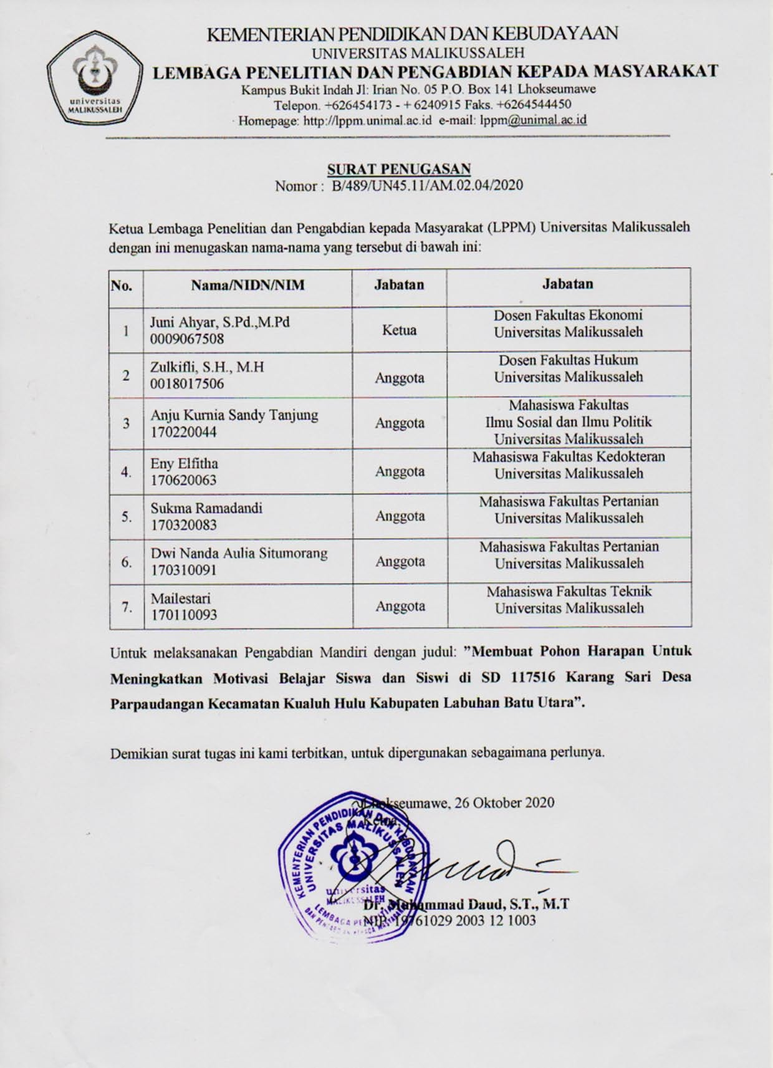

Lampiran 2
(Biodata Pelaksanaan Kegiatan Pengabdian Kepada Masyarakat)

Waktu pelaksanaan : 28 Oktober 2020
Lokasi : SD Negeri 117516 Karang Sari, Desa Parpaudangan, Kecamatan
Kualuh Hulu, Kabupaten Labuhan Batu Utara

- Ketua Pelaksana
Nama : Juni Ahyar, S.Pd., M.,Pd
NIDN : 0009067508
Pangkat/Gol : Lektor/III/a
Status : Dosen
Fakultas : Ekonomi dan Bisnis

- Anggota Pelaksana
Nama : Anju Kurnia Sandy Tanjung
NIM : 170220044
Jurusan : Ilmu Politik
Fakultas : FISIP
Alamat : Desa Kuala Beringin, Kecamatan Kualuh Hulu,
Kabupaten Labuhan Batu Utara

- Anggota Pelaksana
Nama : Eny Elfitha
NIM : 170620063
Jurusan : Psikologi
Fakultas : Kedokteran
Alamat : Desa Parpaudangan, Kecamatan Kualuh Hulu,
Kabupaten Labuhan Batu Utara

- Anggota Pelaksana
Nama : Sukma Ramadandi
NIM : 170320083
Jurusan : Agribisnis
Fakultas : Pertanian
Alamat : Desa Tanjung Pasir, Kecamatan Kualuh Hulu,
Kabupaten Labuhan Batu Utara

- Anggota Pelaksana
Nama : Dwi Nanda Aulia Situmorang
NIM : 170310091
Jurusan : Agroekoteknologi
Fakultas : Pertanian
Alamat : Desa Parpaudangan, Kecamatan Kualuh Hulu,
Kabupaten Labuhan Batu Utara

- Anggota Pelaksana
Nama : Mailestari
NIM : 170110093
Jurusan : Teknik Sipil
Fakultas : Teknik
Alamat : Desa Sidua-dua, Kecamatan Kualuh Hulu,
Kabupaten Labuhan Batu Utara

LAMPIRAN 3
(Peta Lokasi Tempat Pengabdian)
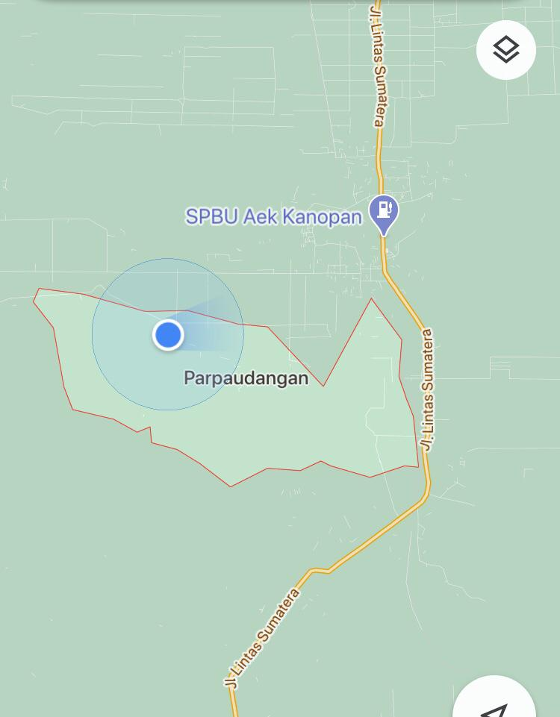

LAMPIRAN 4
(Dokumentasi Selama Kegiatan Berlangsung)
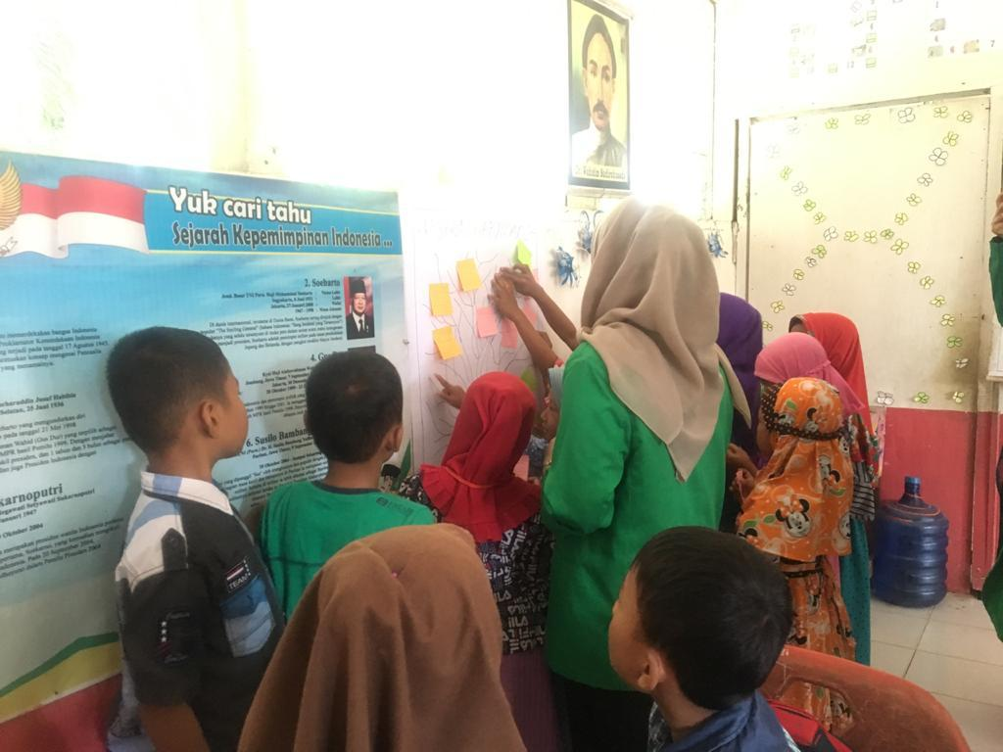

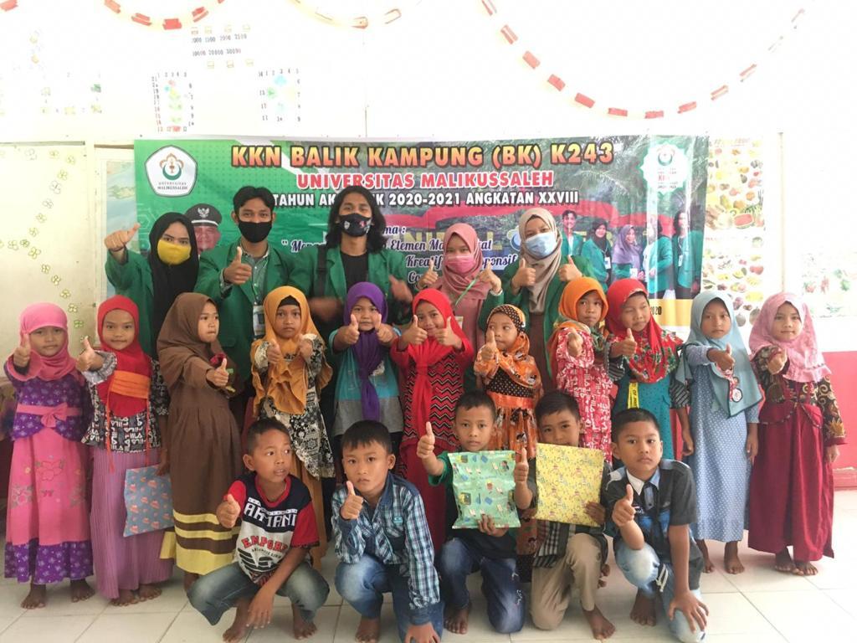

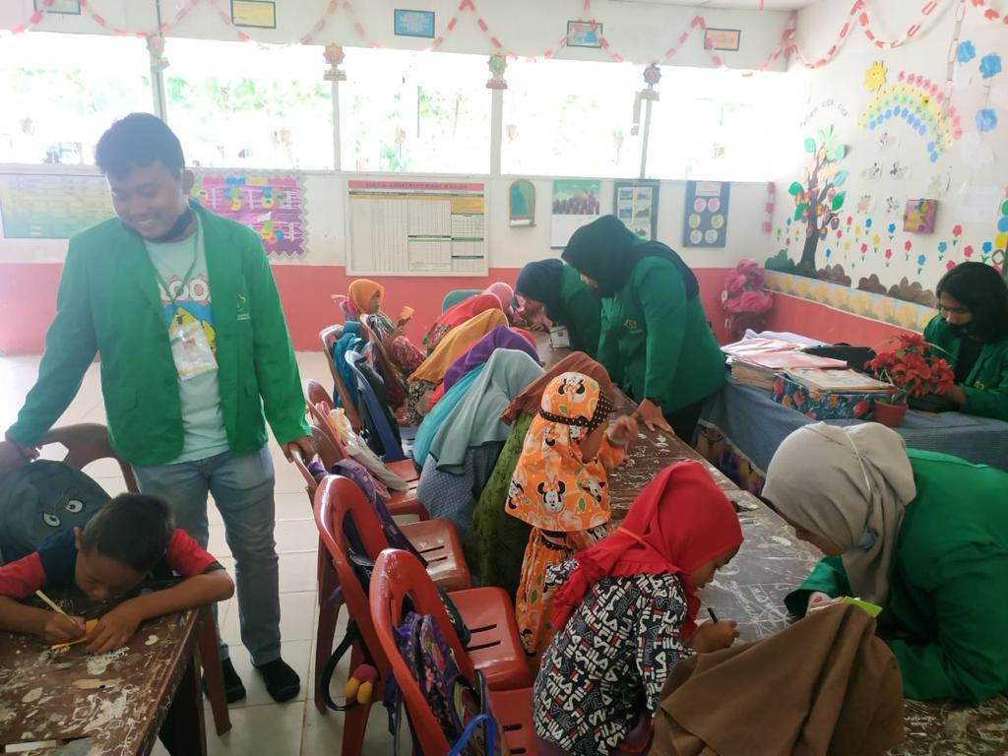

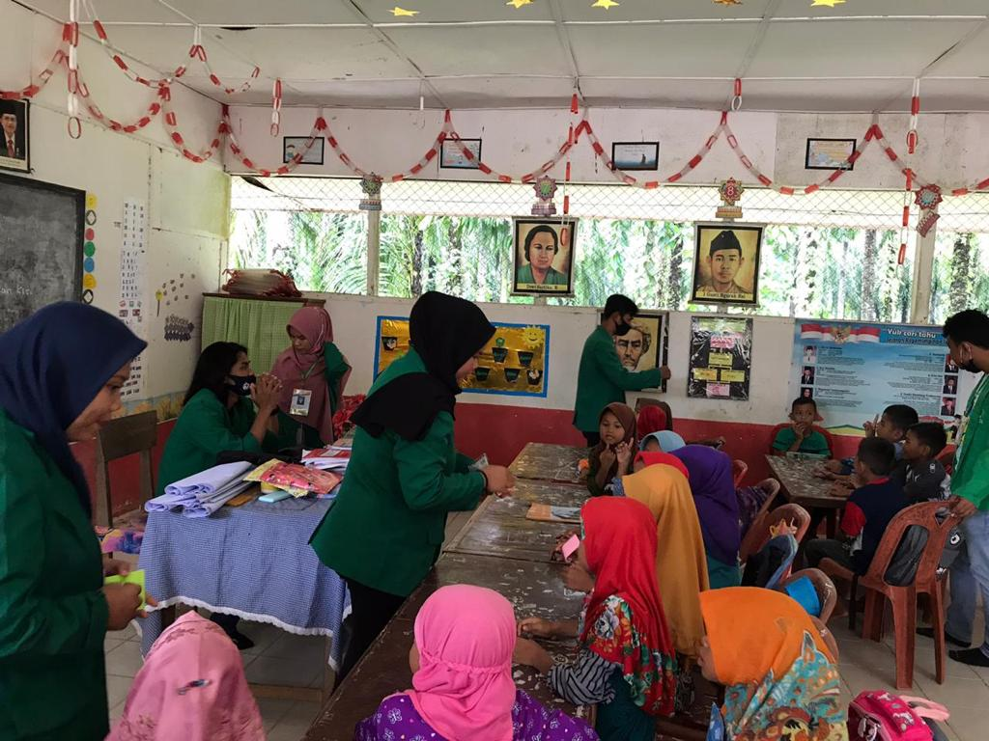

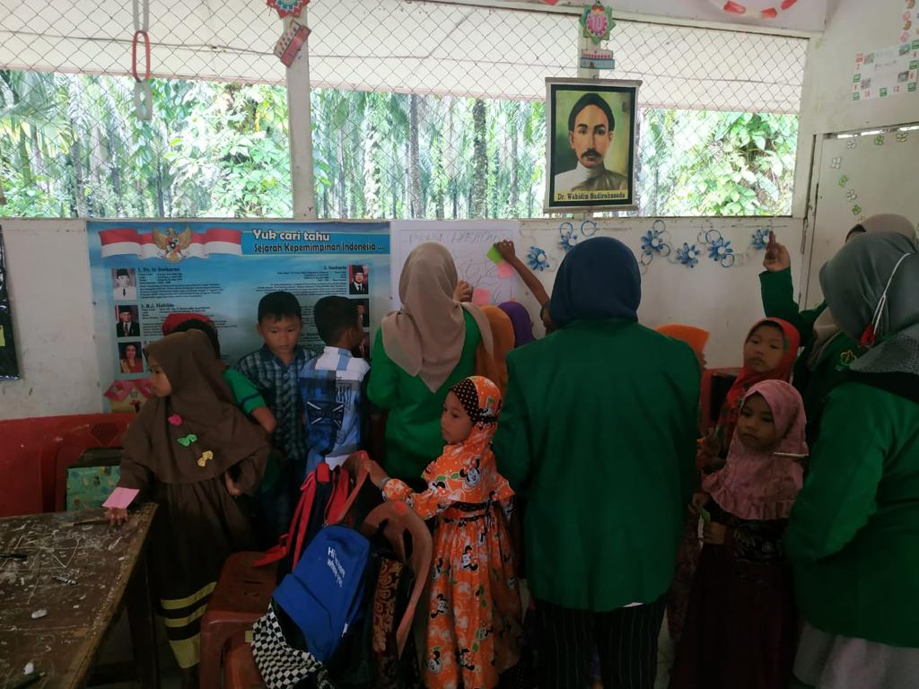

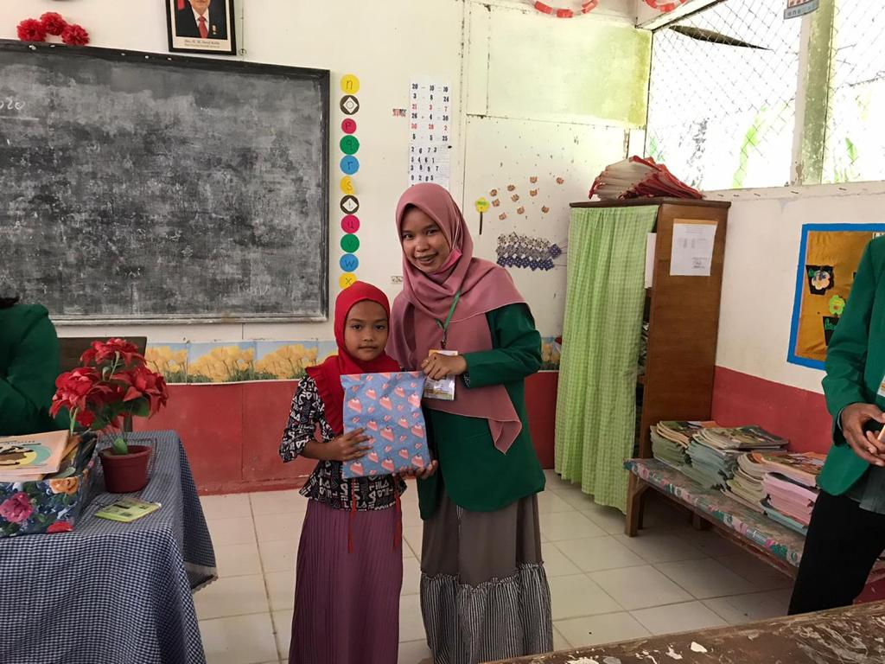

LAMPIRAN 5
(Bukti Digital Penerbitan Rilis Kegiatan di Media)
